2016年网络征兵报名指引

提示：报名应征的学生，须按照全国征兵网（http://www.gfbzb.gov.cn/）指引完成“兵役登记”和“应征报名”。

注意事项：

1.凡是在学校报名应征入伍的，学校所在地统一为广州“越秀区”。

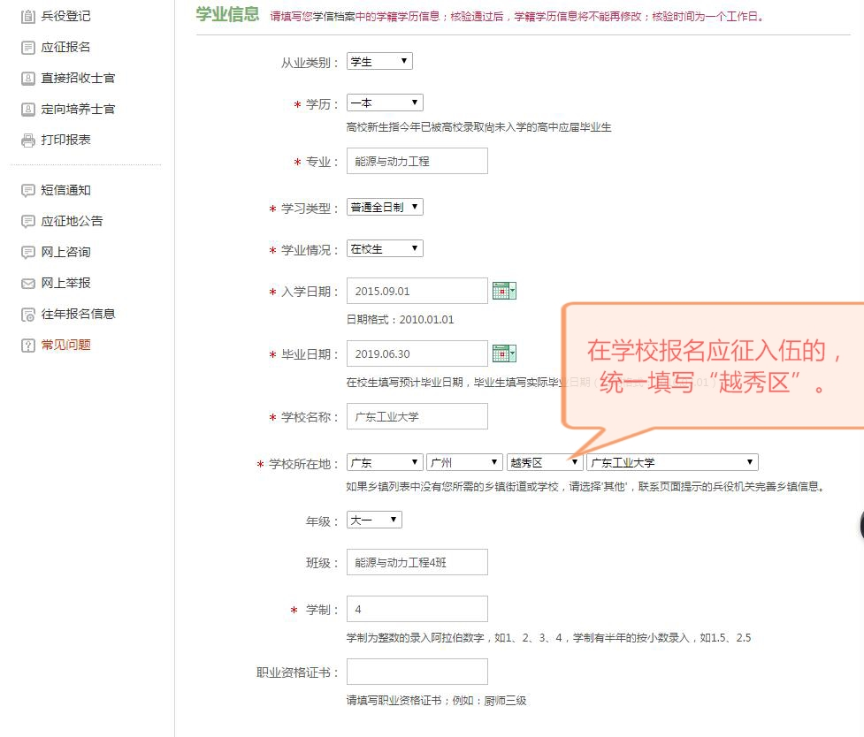

1. 凡是在学校报名应征入伍的，应征地统一为广州“越秀区”。

